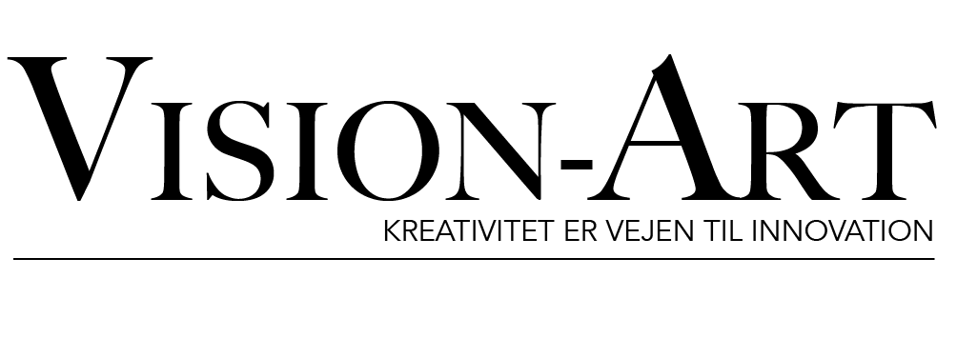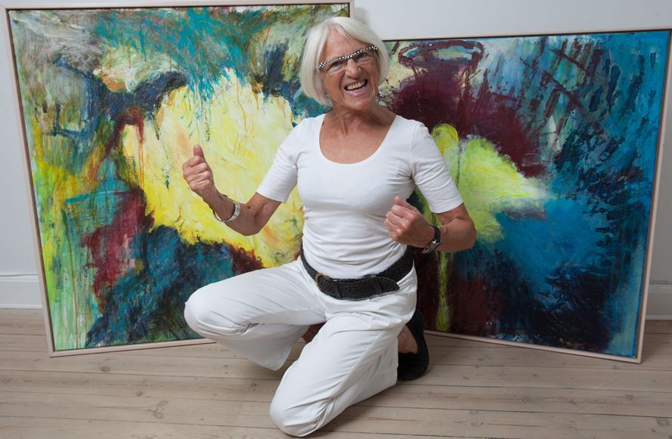

**Styrk din innovation ved træning af din kreativitet (1 eller 2 dages workshop)**

Gennem en maleproces træner jeg jer i at åbne op for jeres sanser.

Ved at se, hvad der dukker op på lærredet og reflektere over og diskutere, hvad det betyder for jer, vil I få mere selvindsigt og finde ind til hvad I brænder for og hvad der motiverer jer.

* I lærer at give slip, bruge intuitionen og få tillid til, at intuitionen kan finde nye løsningsveje.
* I lærer at se, observere, undre jer og reflektere gennem nysgerrig opmærksomhed.
* I finder ind til en mening, som giver engagement og motivation.
* I trænes i at give og modtage positiv feed back
* I bliver mere åbne, nærværende og empatiske.

*Mette Rørdam, Direktør og Indretningsarkitekt, IndretningsAkademiet A/S*

”Et fantastisk kursus, hvor koncentrationen var dyb og intens. Jeg lærte at stille spørgsmål til billedet og lytte til de svar, der kom frem. En erfaring, som jeg rigtig har kunnet bruge omkring skabelsen af mit nye koncept. Når vi får fat i den kreative side af os selv, åbner det for en kreativ udfoldelse i arbejdslivet”.

*Annette Iversen, Dept. Coordinator, CSD-CSP Product – Sales, FLSmidth A/S:  
” Anne Grethes kursus er udfordrende, sensitivt og meget anderledes. Vi trænes i at udnytte de større udsving og ikke være perfekt. Kurset gav mig fordybelse, øget selvindsigt og mod til forandring”.*

Som leder er du nødt til at tænke ud af boksen, hvis du vil skabe arbejdsglæde og motivation og samtidig sikre din virksomhed bedst mulige konkurrenceevner. Det kan du gøre ved at få trænet både din egen og dine medarbejderes kreative side. At lære at lytte til sin egen intuition gennem en maleproces sætter gang i innovationsmusklerne.

**Styrk din innovation gennem kreativitet (2 timers foredrag)**

Som civilingeniør, kunstmaler og tidligere virksomhedsleder trækker jeg på mine egne erfaringer i det motivationsforedrag, der skal sparke processen i gang og lære dig og dine medarbejdere at få den kreative hjernehalvdel til at spille sammen med den rationelle.   
Jeg var selv hardcore businesskvinde i mange år og startede og ledede blandt andet IT-virksomheden DSI, men det var først, da jeg begyndte at bruge min kreativitet og lod maleriet åbne mine øjne, at jeg for alvor oplevede arbejdsglæde og mod til forandring og nytænkning. Du og dine medarbejdere kan få inspiration til at bruge jeres kreativitet og intuition til at træffe nye beslutninger, nytænke jeres produkter, ydelser eller markedsføring og samtidig øge jeres trivsel og arbejdsglæde.

**Skab innovative medarbejdere   
gennem kreativitet**

**Det sætter gang i innovationsmusklerne og forebygger stress**

Anne Grethe Pind

Civilingeniør

Motivator og træner i kreativitet

grethe@galleripind.dk

www.vision-art.dk

mobil: 4053 4424

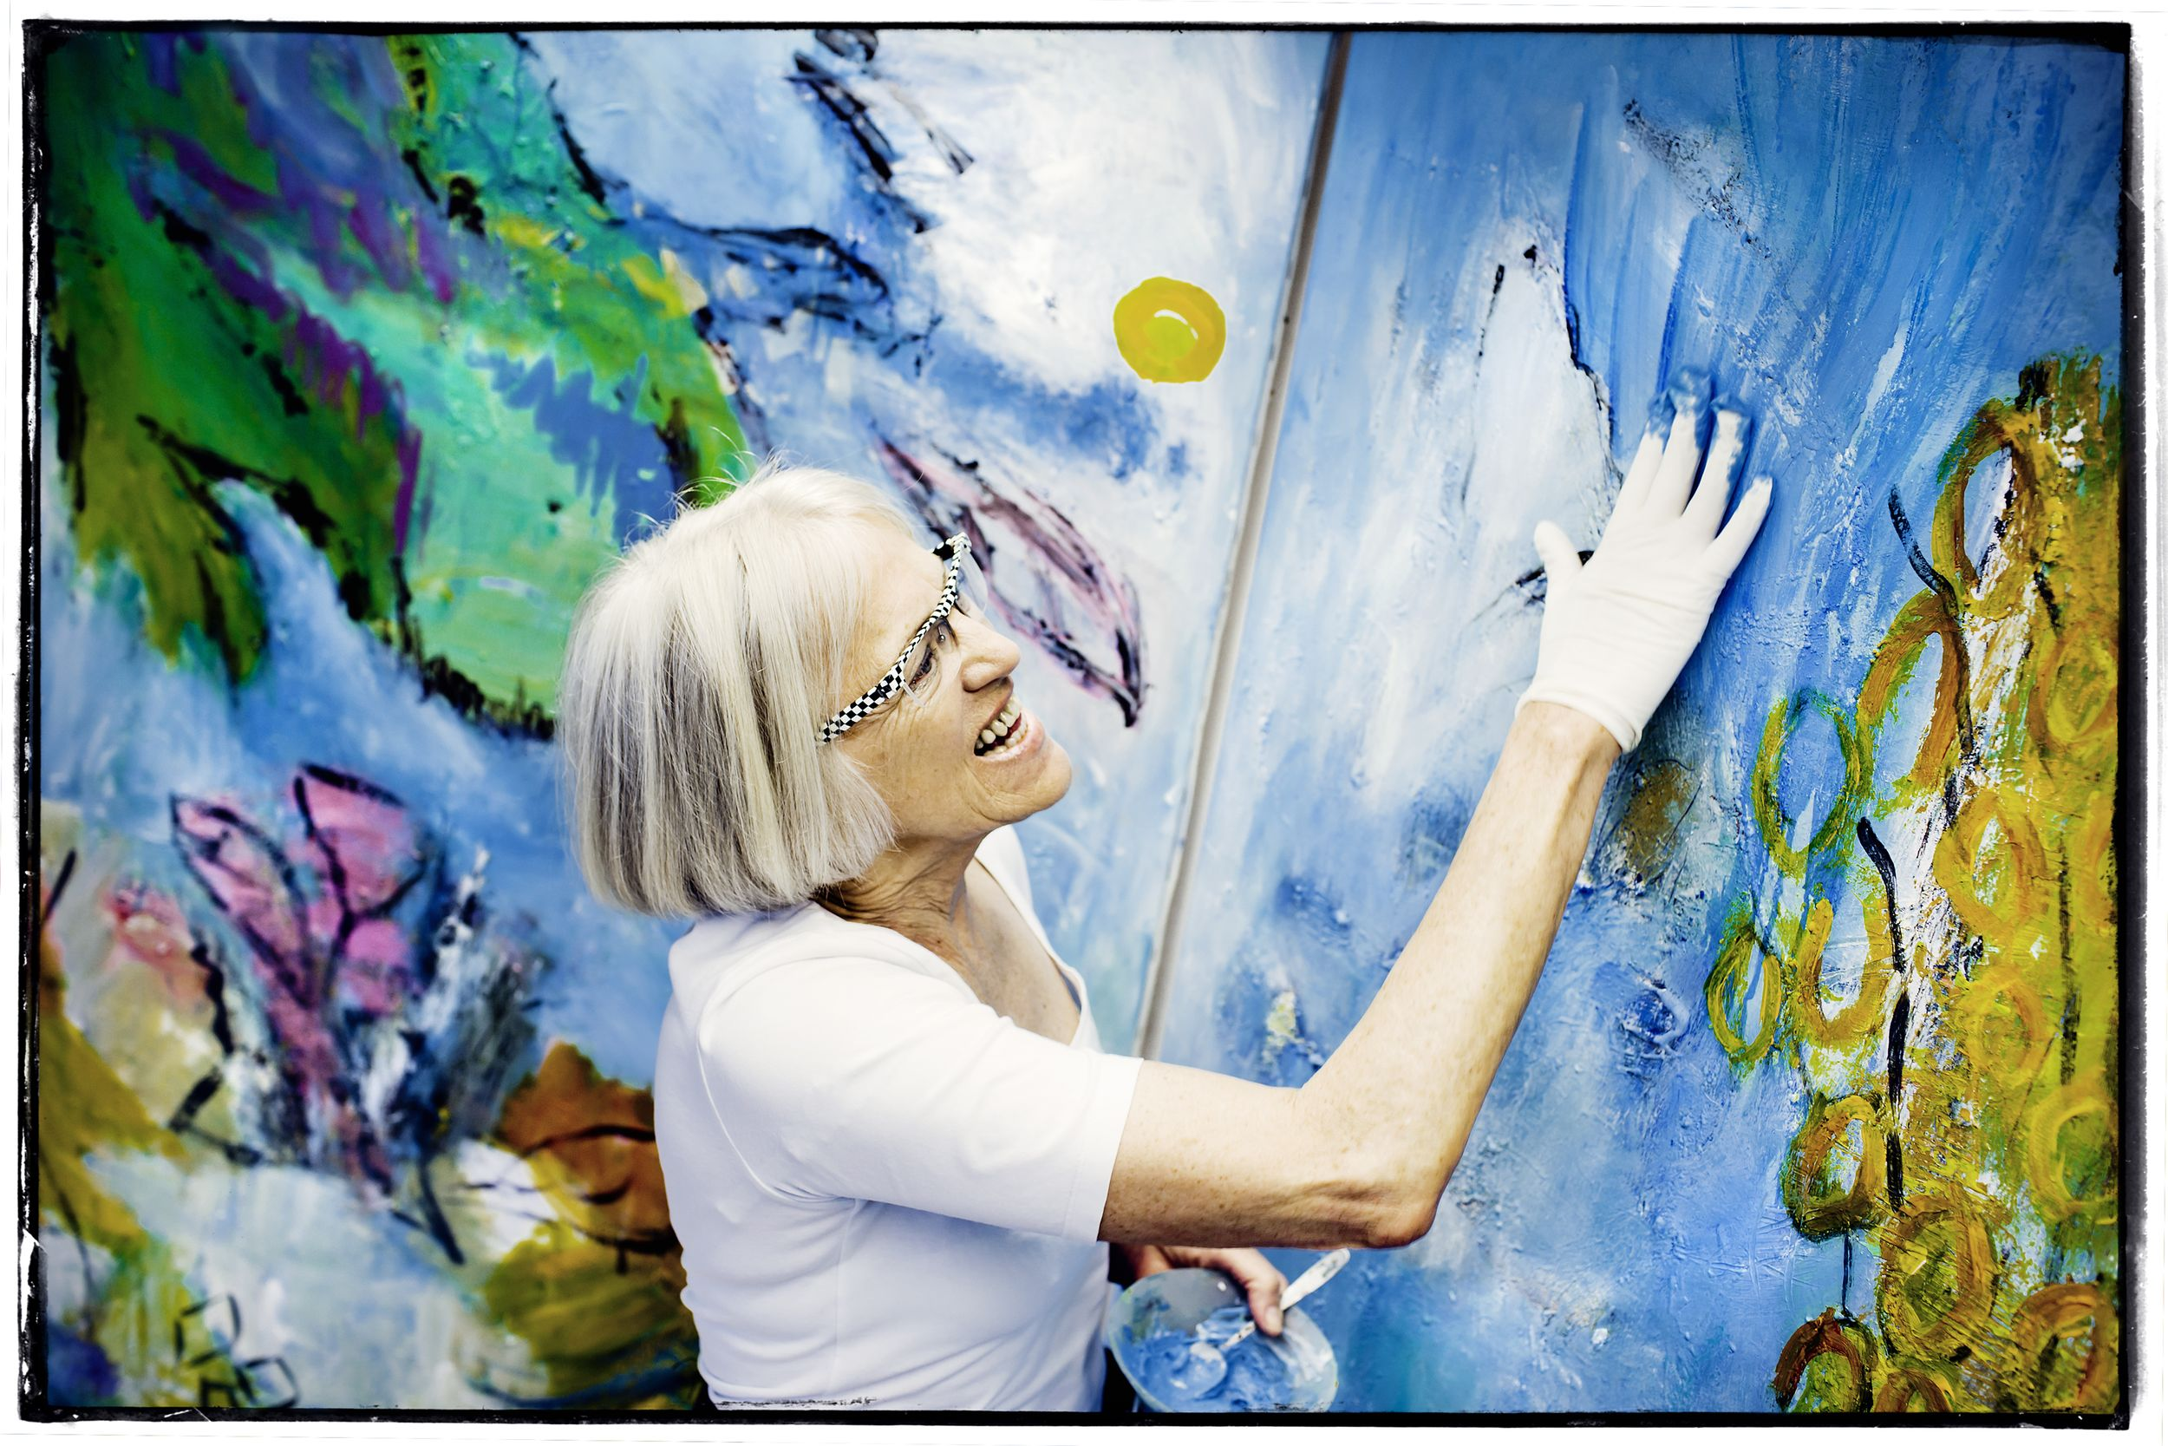

**Anne Grethe er kvinden, der kan træne din kreativitet**

Jeg er uddannet civilingeniør i kemi og startede i 1980 IT-firmaet DSI, der blev en pioner på markedet og udviklede den første software-pakke, som integrerede database, tekstbehandling og rapportgenerator (DSI-TEKST). På blot fire år opnåede virksomheden 30 % af det danske marked og udvidede fra 1 til 45 ansatte.

Jeg havde derfor en meget veludviklet venstre hjernehalvdel, der gjorde mig struktureret og effektiv som leder. Men min passion for at male blev ved med at dukke op i mit liv, og jeg indså, at jeg var nødt til at give plads til min kreative side, hvis jeg for alvor skulle tænke innovativt og skabe forandring.

Derfor tog jeg et års uddannelse på Svendborg Kunstskole og en to årig maleuddannelse på Munachs Kunstskole og rykkede i øvrigt mit liv op med rode. Jeg blev skilt og flyttede fra Svendborg til Lyngby, hvor jeg etablerede galleri i tre etager med egne værker i min bolig og begyndte at drive maleskole og holde foredrag om kreativitet og forandring i vores hverdag.

Nu er jeg klar med et motivationsforedrag og en ny række maleworkshops, hvor jeg vil lede dig og dine medarbejdere igennem en lignende proces, hvor I kan lære en ny side af jer selv og en masse ekstra ressourcer at kende.

Maleriet har åbnet mig endnu mere til at se og mærke den vejledning, vores sjæl gerne vil give os. Jo mere vi tør følge vores intuition, jo mere tillid får vi til intuitionen. Og jo mere plads, vi giver til vores kreativitet, jo mere innovative og modige for nyskabelser bliver vi.

*Poul Madsen, Hillerød, tidl. Økonomi- og Personalechef, Foss Electric A/S:*  
*"Veldisponeret foredrag, båret af entusiasme, vedkommende og berigende. Foredraget bør høres af alle ingeniører og teknikere, som jeg gennem mange år har samarbejdet med og her konstateret, at de bliver mere innovative, når de bruger deres empati i stedet for altid at være styret af rationelle overvejelser.”*

Se mere på vision-art.dk og galleripind.dk

Kontakt Anne Grethe Pind for yderligere informationer

**Kreativitet er vejen til innovation**

**

Kreativitet er vejen til innovation

Anne Grethe Pind

Civilingeniør

Motivator og træner af kreativitet

grethe@galleripind.dk

www.vision-art.dk

mobil: 4053 4424

**Om kunstner og civilingeniør**

**Anne Grethe Pind**